Картотека
пальчиковых игр с использованием массажного шарика
и кольцевых пружинок

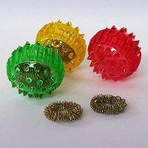

Муниципальное бюджетное дошкольное образовательное учреждение детский сад «Теремок»
Подготовила: учитель – логопед
Агафонова А.А.

СУ – ДЖОК ТЕХНОЛОГИЯ.
ОДНИМ ИЗ ЭФФЕКТИВНЫХ ПРИЕМОВ, ОБЕСПЕЧИВАЮЩИХ РАЗВИТИЕ ПОЗНАВАТЕЛЬНОЙ, ЭМОЦИОНАЛЬНО – ВОЛЕВОЙ СФЕР РЕБЁНКА, ЯВЛЯЕТСЯ СУ – ДЖОК ТЕРАПИЯ. В ОСНОВЕ ДАННОГО МЕТОДА ЛЕЖИТ ВОЗДЕЙСТВИЕ НА БИОЛОГИСЕСКИ АКТИВНЫЕ ТОЧКИ, НАХОДЯЩИЕСЯ НА КИСТЯХ РУК.
В СВОЕЙ ЛООПЕДИСКОЙ РАБОТЕ С ДЕТЬМИ МЫ ОИСПОЛЬЗУЕМ КАК ШАРИКИ «ЁЖИКИ» ДЛЯ ЛАДОНЕЙ, ТАК И КОЛЕЧКИ «ЁЖИКИ» ДЛЯ ПАЛЬЦЕВ РУК С ЦЕЛЬЮ:
- НОРМАЛИЗОВАТЬ МЫШЕЧНЫЙ ТОНУС.
- ОПОСРЕДОВАННО СТИМУЛИРОВАТЬ РЕЧЕВЫЕ ОБЛАСТИ В КОРЕ ГОЛОВНОГО МОЗГА.
- АВТОМАТИЗИРОВАТЬ ПОСТАВЛЕННЫЕ ЗВУКИ ЧЕРЕЗ ПОТЕШКИ, СТИШКИ, СКОРОГОВОРКИ, КОТОРЫЕ ПРОГОВАРИВАЕТ РЕБЁНОК, ПРОКАТЫВАЯ ШАРИКИ МЕЖДУ ЛАДОНЯМИ ИЛИ ВО ВРЕМЯ ОДЕВАНИЯ КОЛЕЧКА НА ПАЛЬЦЫ.
- ОТРАБОТАТЬ РИТМИКО – СЛОГОВОЙ РИСУНОК СЛОВА.
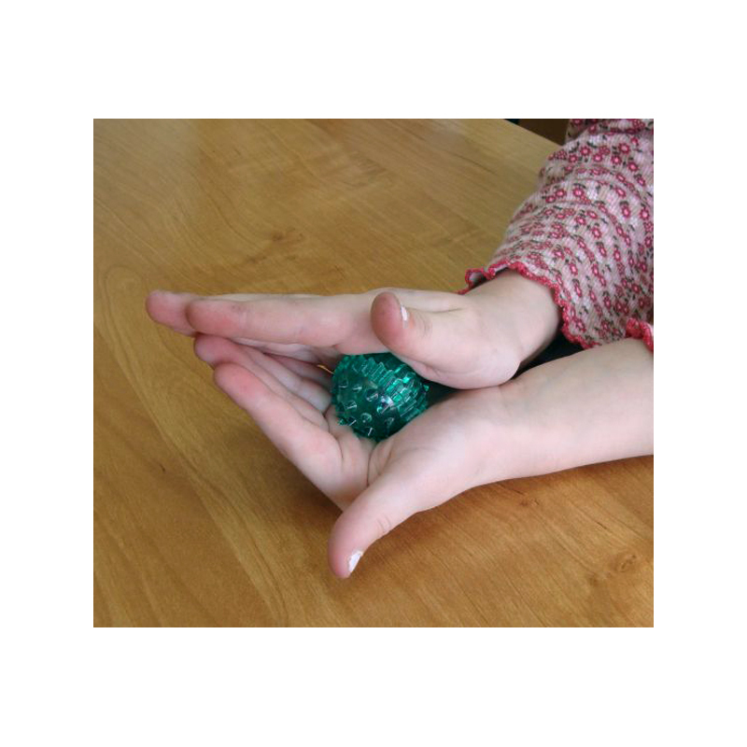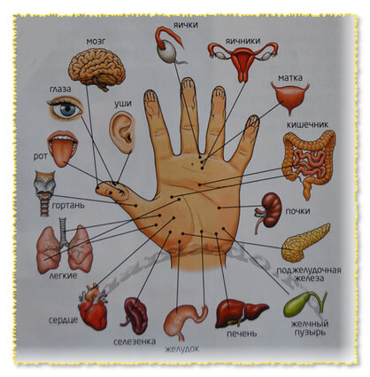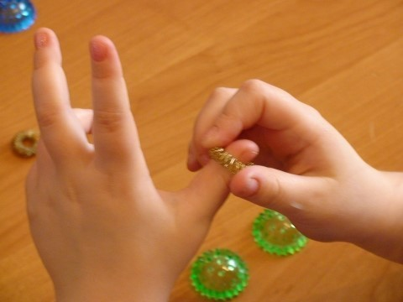
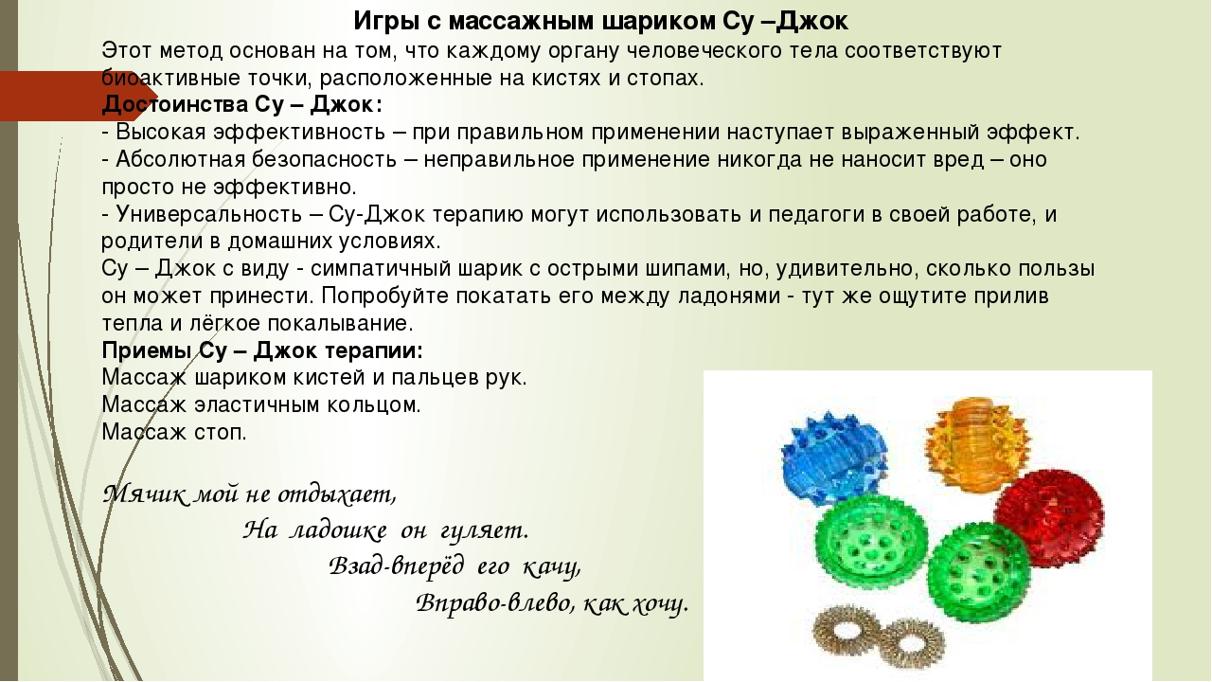

Пальчиковая игра «Черепаха». (с шариком).
Описание: упражнение выполняется сначала на правой руке, затем на левой.
Шла большая черепаха (дети катают Су-Джок между ладоней)
И кусала всех от страха,
Кусь, кусь, кусь, кусь, (Су-Джок между большим пальцем и
остальными, которые ребенок держит
«щепоткой». Надавливают ритмично на
Су Джок, перекладывая из руки в руку).
Никого я не боюсь. (дети катают Су-Джок между ладоней).
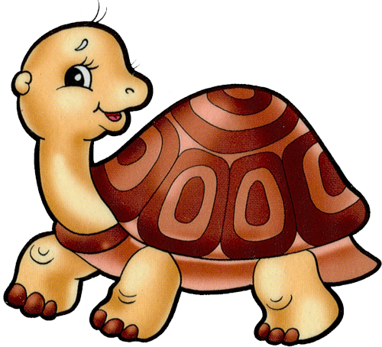
Пальчиковая игра «Ёжик». (с шариком)
Описание: упражнение выполняется сначала на правой руке, затем на левой.
Ёжик, ёжик, хитрый ёж,
на клубочек ты похож. (дети катают Су-Джок между ладонями)
На спине иголки (массажные движения большого пальца)
очень-очень колкие (массажные движения указательного пальца)
Хоть и ростом ёжик мал, (массажные движения среднего пальца)
нам колючки показал, (массажные движения безымянного пальца)
А колючки тоже (массажные движения мизинца)
на ежа похожи. (дети катают Су-Джок между ладонями).
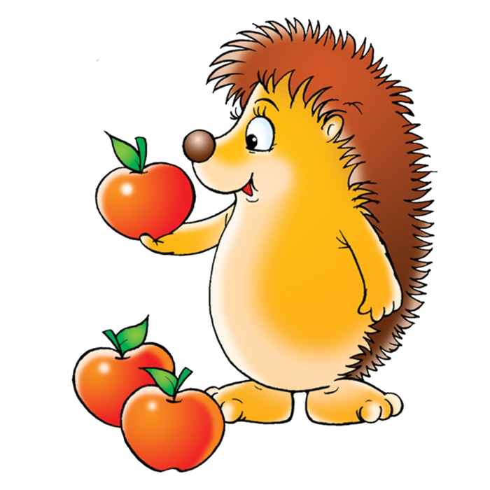

Пальчиковая игра «Мальчик-пальчик». (с массажными кольцами)
Описание: упражнение выполняется сначала на правой руке, затем на левой.
- Мальчик-пальчик,
Где ты был? (надеваем кольцо Су-Джок на большой палец)
- С этим братцем в лес ходил, (надеваем кольцо Су-Джок на указательный палец)
-С этим братцем щи варил, (надеваем кольцо Су-Джок на средний палец)
-С этим братцем кашу ел, (надеваем кольцо Су-Джок на безымянный палец)
-С этим братцем песни пел. (надеваем кольцо Су-Джок на указательный палец).
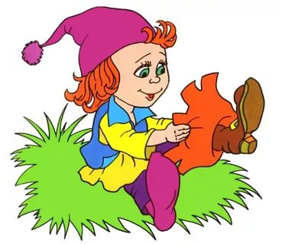

Пальчиковая игра с шариком Су - Джок.

Описание: Движения шарика выполняются в соответствии с текстом.

Я мячом круги катаю,
Взад - вперед его гоняю.
Им поглажу я ладошку,
Будто я сметаю крошку.И сожму его немножко,
Как сжимает лапу кошка.
Каждым пальцем мяч прижму,
И другой рукой начну.

Массаж пальцев кольцевой пружинкой.
Описание: Дети поочередно прокатывают массажные кольца по каждому пальцу, проговаривая стихотворение пальчиковой гимнастики.

Раз – два – три – четыре – пять, (разгибать пальцы по одному)
Вышли пальцы погулять,
Этот пальчик самый сильный,
самый толстый и большой. (прокатывать кольцо по пальцу)
Этот пальчик для того,
чтоб показывать его. (прокатывать кольцо по пальцу)
Этот пальчик самый длинный
и стоит он в середине. (прокатывать кольцо по пальцу)
Этот пальчик безымянный,
он избалованный самый. (прокатывать кольцо по пальцу)
А мизинчик, хоть и мал,
очень ловок и удал. (прокатывать кольцо по пальцу).
Массаж пальцев эластичным кольцом.

Описание: Дети поочередно прокатывают массажные кольца по каждому пальцу, проговаривая стихотворение пальчиковой гимнастики.

На правой руке:
Этот малыш-Илюша, (прокатить по большому пальцу)
Этот малыш-Ванюша, (прокатить по указательному пальцу)
Этот малыш-Алеша, (прокатить по среднему пальцу)
Этот малыш-Антоша, (прокатить по безымянному пальцу)
А меньшего малыша зовут Мишуткою, друзья. (прокатить по мизинцу)

На левой руке:
Эта малышка-Танюша,
Эта малышка-Ксюша, (движения те же)
Эта малышка-Маша,
Эта малышка-Даша,
А меньшую зовут Наташа.

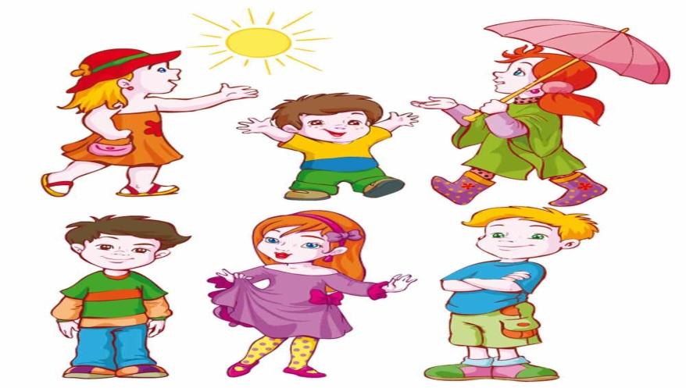

Пальчиковая игра с шариком Су - Джок.

Описание: Ребенок катает шарик между ладонями, одновременно проговаривая стихотворение на автоматизацию звука Ж.

Ходит ежик без дорожек,
Не бежит ни от кого.
С головы до ножек
Весь в иголках ежик.
Как же взять его?

Упражнение с шариком Су – Джок.

Описание: Воспитатель берет 2 массажных шарика
и проводит ими по ладоням ребёнка
(его руки лежат на коленях ладонями вверх),
делая по одному движению на каждый ударный слог:

Гладь мои ладошки, ёж!
Ты колючий, ну и что ж!

Потом ребёнок гладит шарики ладошками со словами:

Я хочу тебя погладить,

Я хочу с тобой поладить.

Пальчиковая игра «Зайки на лужайке». (с шариком)

Описание: упражнение выполняется сначала на правой руке,
затем на левой.

На поляне, на лужайке (катать шарик между ладонями)
Целый день скакали зайки. (прыгать по ладошке шаром)
И катались по траве, (катать вперед – назад)
От хвоста и к голове.
Долго зайцы так скакали, (прыгать по ладошке шаром)
Но напрыгались, устали. (положить шарик на ладошку)
Мимо змеи проползали, (вести по ладошке)
«С добрым утром!» - им сказали.
Стала гладить и ласкать
Всех зайчат зайчиха-мать. (гладить шаром каждый палец)

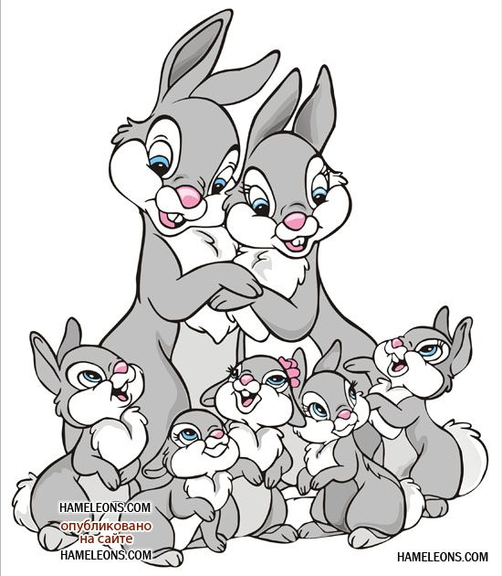

Пальчиковая игра «Медведи». (с шариком)

Описание: упражнение выполняется сначала на правой руке,
затем на левой.

Шла медведица спросонок, (шагать шариком по руке, надавливая)
А за нею – медвежонок. (шагать тихо шариком по руке)

А потом пришли детишки, (шагать шариком по руке в быстром темпе)
Принесли в портфелях книжки.
Стали книжки открывать, (нажимать шариком на каждый палец)
И в тетрадочках писать.

Пальчиковая игра «Ёжик на дорожке». (с шариком)

Описание: упражнение выполняется сначала на правой руке,
затем на левой.

По тропинке, по дорожке (катаем шарик по ладони)
Топают к нам чьи-то ножки. («Топаем» шариком по ладони)
Это ёж – колючий бок, (Показать шарик на развернутой ладони)
По грибам большой знаток! (Надавить на каждый пальчик поочередно)

Пальчиковая игра «Ёжик маленький». (с шариком)

Описание: упражнение выполняется сначала на правой руке,
затем на левой.

Ежик маленький замерз
и в клубок свернулся. (крепко сжать шарик ладонью)

Солнце ежика согрело,
Ежик развернулся. (открыть ладонь и показать шарик)

Пальчиковая игра «Мячик - ёжик». (с шариком)

Описание: упражнение выполняется сначала на правой руке,
затем на левой.
Ежик колет нам ладошки, (катаем шарик в разных направлениях)
Поиграем с ним немножко.
Ежик нам ладошки колет – (шариком ударяем по ладошке)
Ручки к школе нам готовит.
Мячик-ежик мы возьмем, (подбрасываем мячик вверх)
Покатаем и потрем. (прокатываем между ладошек)
Вверх подбросим и поймаем, (опять подбрасываем мячик)
И иголки посчитаем. (пальчиками мнем иголки мячика)
Пустим ежика на стол, (кладем мячик на стол)
Ручкой ежика прижмем (ручкой прижимаем мячик)
И немножко покатаем… (катаем мячик по столу)
Потом ручку поменяем (меняем руки)

Пальчиковая игра «Колючий ежик». (с шариком)

Описание: упражнение выполняется сначала на правой руке,
затем на левой.

Катиться колючий ёжик (круговые движения шариком между ладонями).
Нет ни головы, ни ножек.
По ладошке бежит,
И пыхтит, пыхтит, пыхтит.

Мне по пальчикам бежит
И пыхтит, пыхтит, пыхтит.
Бегает туда, сюда,
Мне щекотно да, да, да. (движения шариком по пальцам).
Уходи, колючий ёж
В тёмный лес, где ты живёшь! (пускаем по столу и ловим подушечками
пальцев).

Пальчиковая игра «Орешки для белочки» (с шариком).
Описание: Движения выполняются в соответствии с текстом.

В руки я орех возьму,
И немного покручу.
Так, так и вот так.
Я орешек покручу.
Между пальцев положу,
И вот так его держу.
Так, так, и вот так
Между пальцев положу.
Я в ладошку положу,
Крепко я его сожму.
Не разбил орешек сам,
Белке я его отдам.

Массаж пальцев эластичным кольцом «Лесные звери».

Описание: Дети поочередно прокатывают массажные кольца
по каждому пальцу, проговаривая стихотворение
пальчиковой гимнастики.
На лужок пришли зайчата,
Медвежата, барсучата,
Лягушата и енот. (поочередно надеваем кольцо на каждый палец)
На зеленый, на лужок
Приходи и ты, дружок! (катаем шарик по ладошке).

Пальчиковая игра «Игрушки». (с шариком)
Описание: упражнение выполняется сначала на правой руке, затем на левой.

На большом диване в ряд (поочередно катаем шарик к каждому
пальчику, начиная с большого)
Куклы Катины сидят:
Два медведя, Буратино,
И веселый Чиполлино,
И котенок, и слоненок.

Раз, два, три, четыре, пять (надавливаем шариком на кончики пальцев)
Помогаем нашей Кате
Мы игрушки сосчитать.

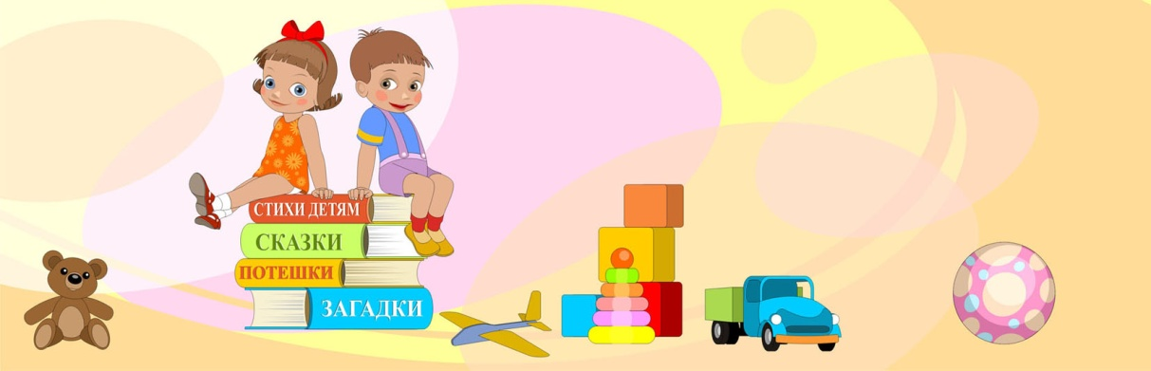

Массаж пальцев эластичным кольцом «Пальчики».

Описание: Дети поочередно прокатывают массажные кольца
по каждому пальцу, проговаривая стихотворение
пальчиковой гимнастики.

Этот пальчик — в лес пошёл,
Этот пальчик — гриб нашёл,
Этот пальчик — занял место,
Этот пальчик — ляжет тесно,
Этот пальчик — много ел,
Оттого и растолстел.

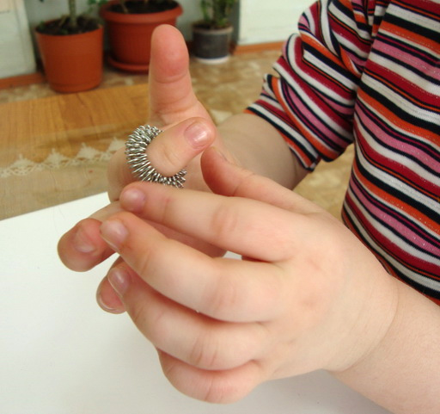

Массаж пальцев эластичным кольцом «Моя семья».
Описание: Дети поочередно прокатывают массажные кольца
по каждому пальцу, проговаривая стихотворение
пальчиковой гимнастики.
Этот пальчик — дедушка,
Этот пальчик — бабушка,
Этот пальчик — папенька,
Этот пальчик — маменька,
Этот пальчик — я,
Вот и вся моя семья!

Массаж пальцев эластичным кольцом «Работники».

Описание: Дети поочередно прокатывают массажные кольца
по каждому пальцу, проговаривая стихотворение
пальчиковой гимнастики.

Ивану-большому — дрова рубить,
Ваське-указке — воду носить,
Мишке-среднему — печку топить,
Гришке-сиротке — кашу варить,
А крошке Тимошке — песенки петь,
Песни петь и плясать,
Родных братьев потешать.

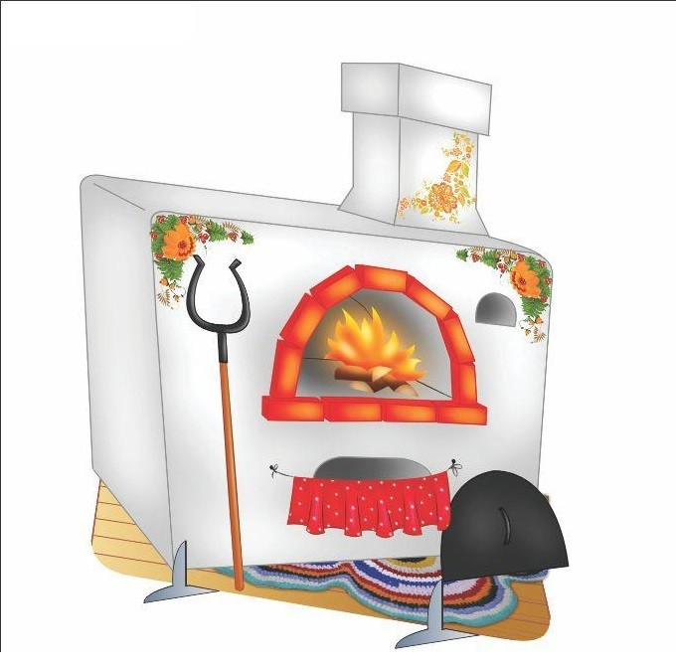

Пальчиковая игра «Домик». (с шариком)
Описание: упражнение выполняется сначала на правой руке, затем на левой.

В этом домике пять этажей: (катаем шарик по ладони)
На первом живет семейство ежей, (надавливаем поочередно на каждый пальчик)
На втором живет семейство зайчат,
На третьем - семейство рыжих бельчат,
На четвертом живет с птенцами синица,
На пятом сова - очень умная птица.
Ну, что же, пора нам обратно спуститься:
На пятом сова,
На четвертом синица,
Бельчата на третьем,
Зайчата - втором,
На первом ежи, мы еще к ним придем

.

Пальчиковая игра «Орехи» (с шариком)
Описание: упражнение выполняется сначала на правой руке, затем на левой.

Мы научимся орехи
Между пальцами катать.
(Дети катают шарик между пальцами
сначала одной руки, потом другой).
Это в школе нам поможет
Буквы ровные писать.

